Manuel d'installation d’un pare-feu



Table des matières

2 Dans la boite 2

3 Interfaces physique 3

3.1 Front panel 3

3.2 Back Panel 3

4 Connecter le FG 80F 4

5 Première connexion à l'interface graphique du FG 80F 5

6 Table des illustrations 6

# Dans la boite

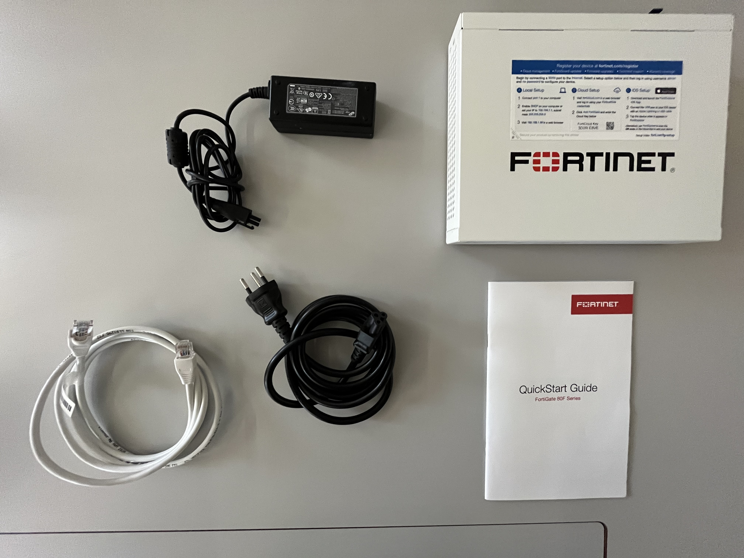

Figure 1 Contenu de la boite

1 câble alimentation T12 – C5

1 block d’alimentation

1 FortiGate 80F

1 Câble RJ 45

1 QuickStart Guide "FortiGate 80F Series"

# Interfaces physique

## Front panel

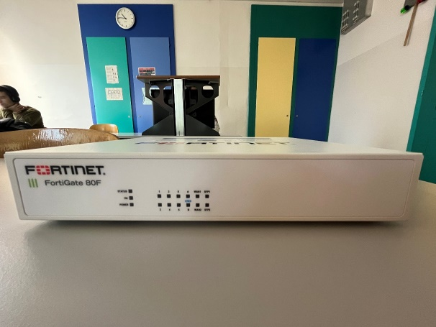

Figure 2 Front panel

LEDs dans l'ordre de gauche à droite :

ON/OFF (non libellé, sur la gauche de l'inscription FortiGate 80F)

Statuts

HA 1 3 5 A WAN1 SFP1

POWER 2 4 6 B WAN2 SFP2

## Back Panel

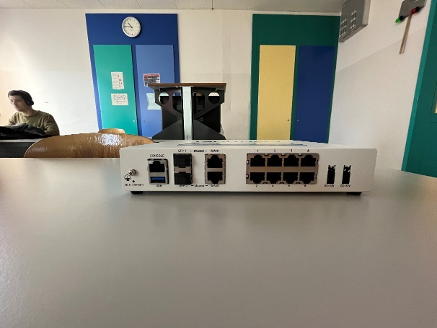

Figure 3 Back panel

Ports dans l'ordre de gauche à droite:

CONSOLESFP1 WAN1 1 3 5 A

BLE/RESET USB SFP2 WAN2 2 4 6 B DC+12V DC+12V

# Connecter le FG 80F

1. Connecter le câble RJ45 de votre WAN dans la prise WAN1 du FG 80F.
2. Connecter un second câble RJ45 : dans un des ports 1-6 du FG 80 F, l'autre dans le port Ethernet de votre ordinateur.
3. Connecter le câble électrique et l’alimentation ensemble.
4. Connecter l’alimentation dans le FG 80F et le câble électrique dans la prise de courant

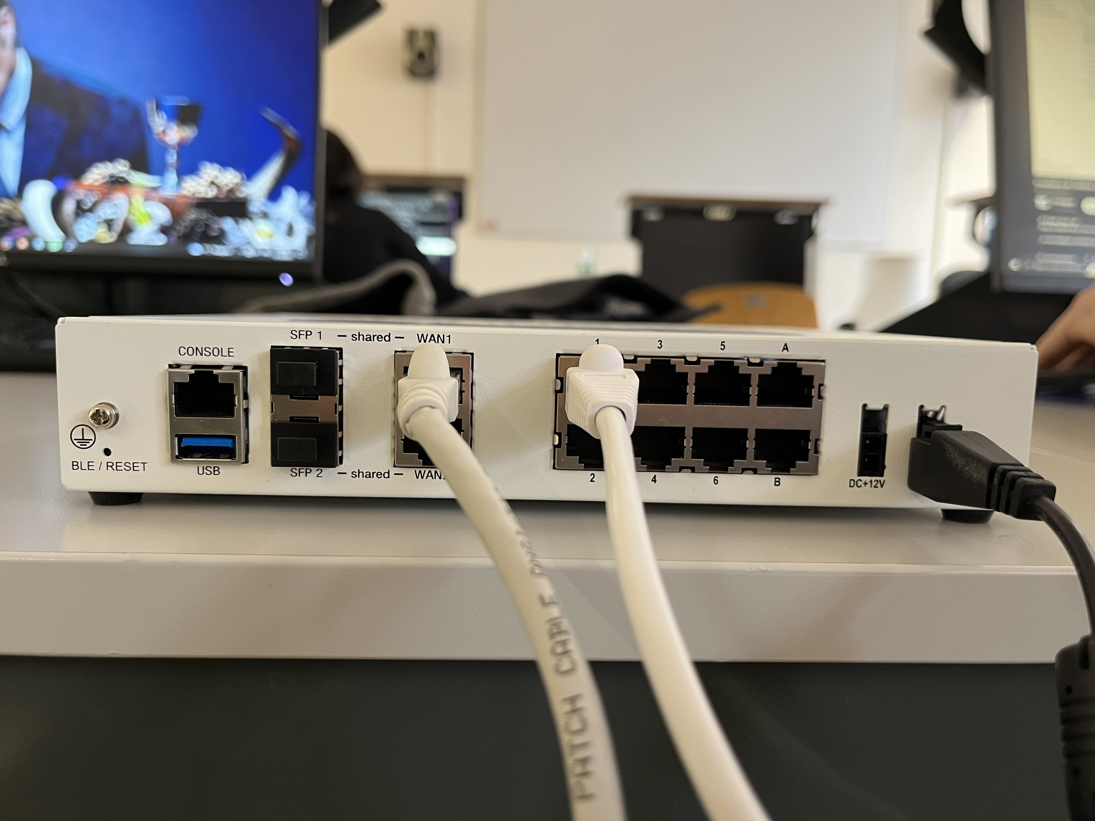

Figure 4 Back panel branché.

Le FG 80F va commencer sa séquence de boot, une fois qu’il sera accessible ses LEDs seront dans cette configuration suivante :

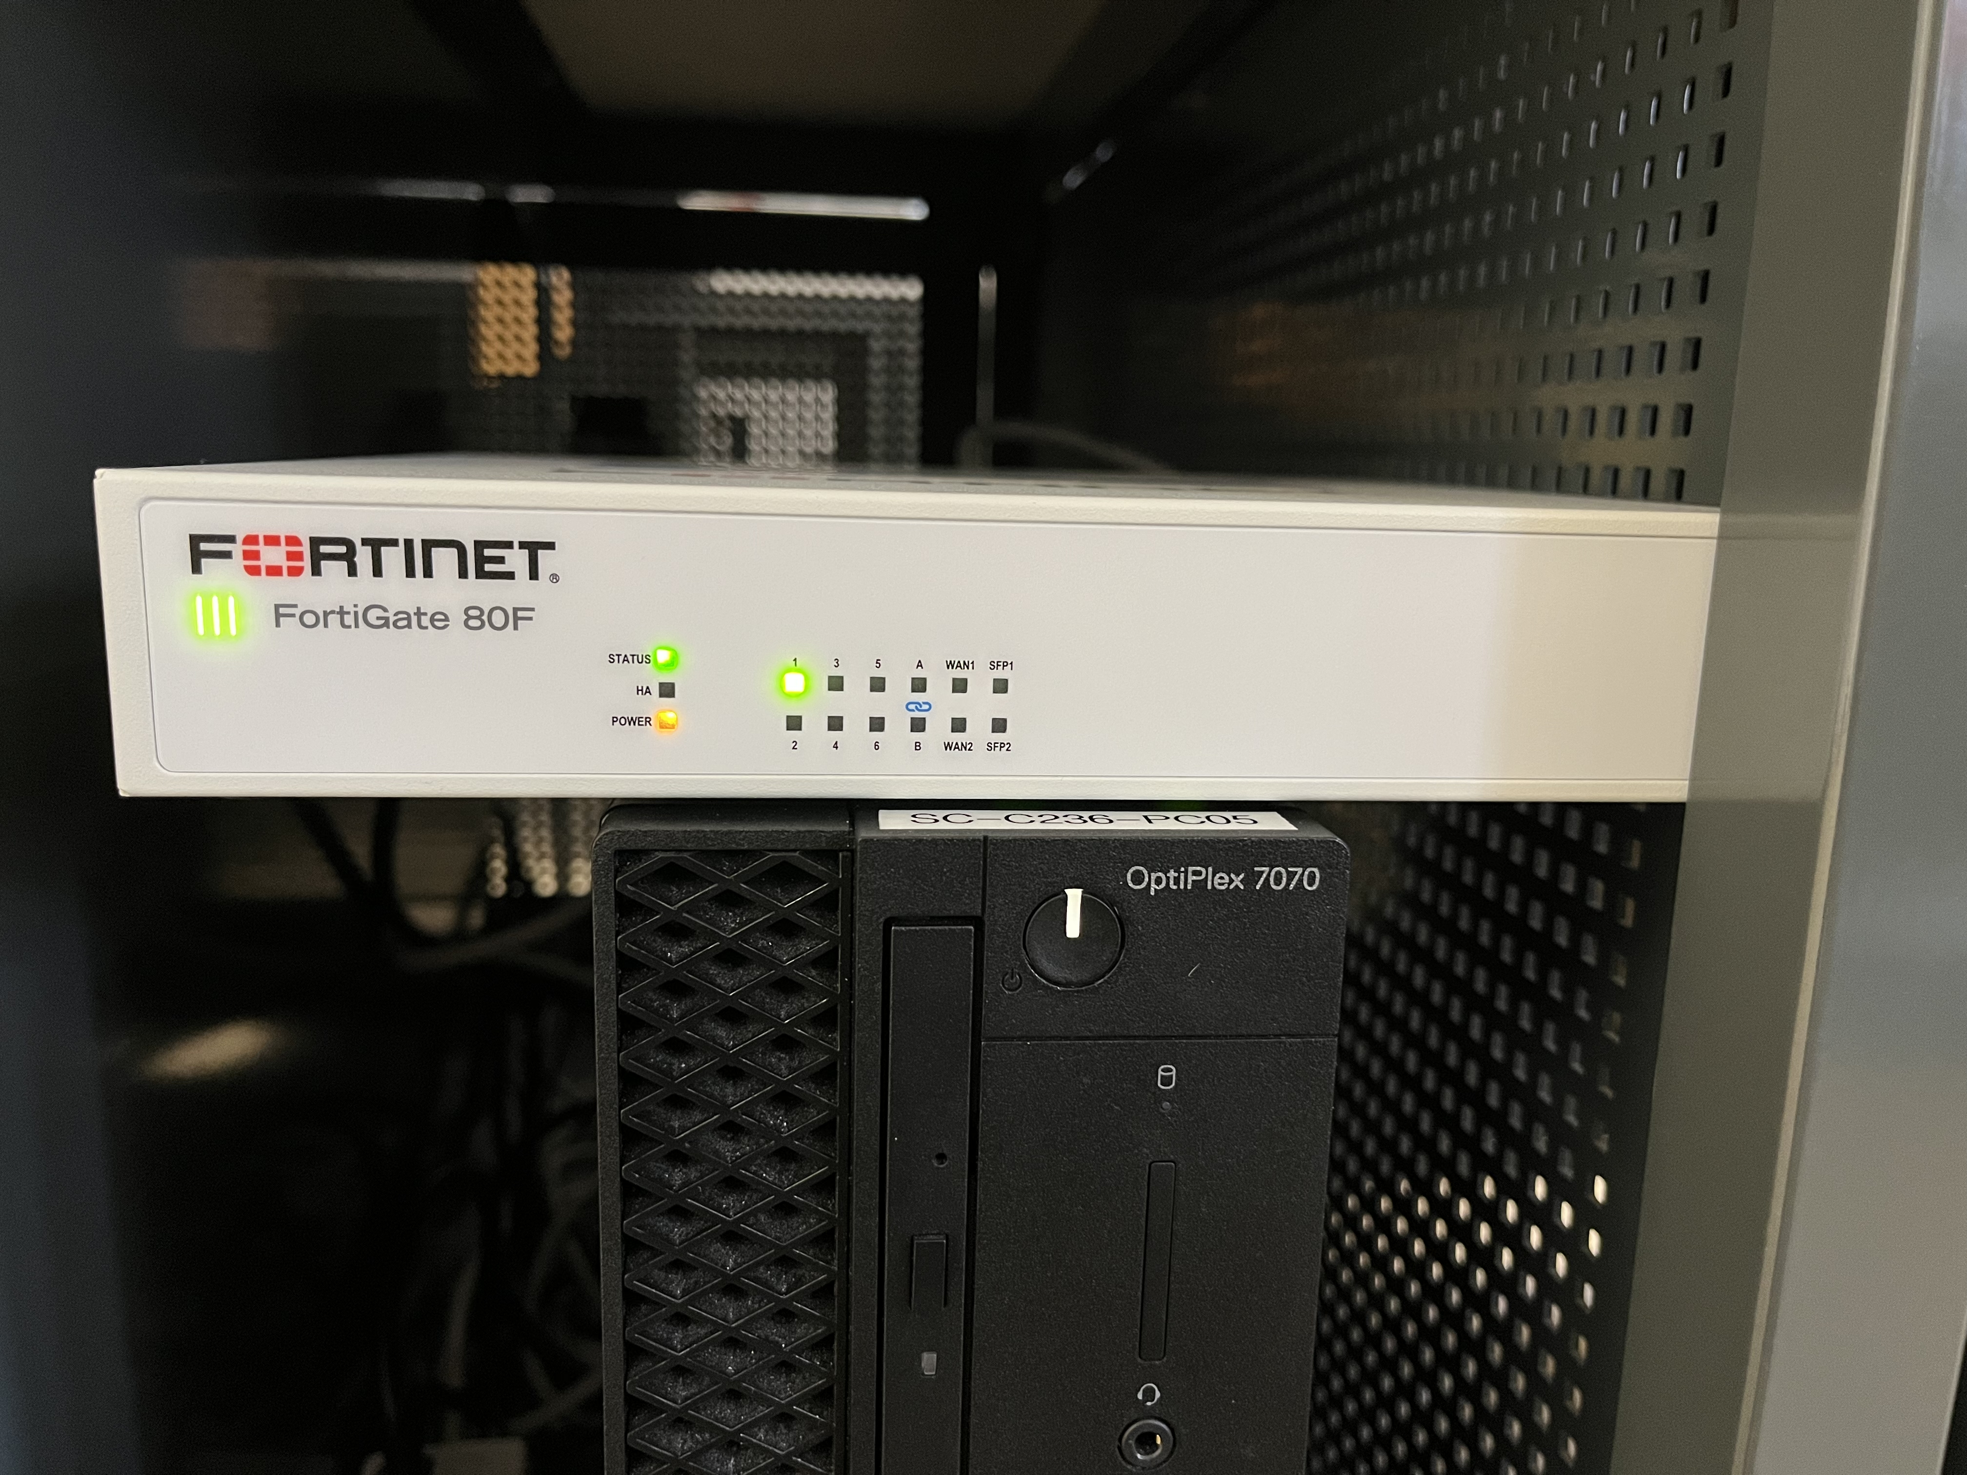

Figure 5 LEDs de fonctionnement.

# Première connexion à l'interface graphique du FG 80F

Rentrer l’adresse 192.168.1.99 dans votre navigateur. Vous allez recevoir un message d’alerte, cliquer sur paramètres avancés et ensuite sur le lien ‘continuer vers le site 192.168.1.99 (dangereux).

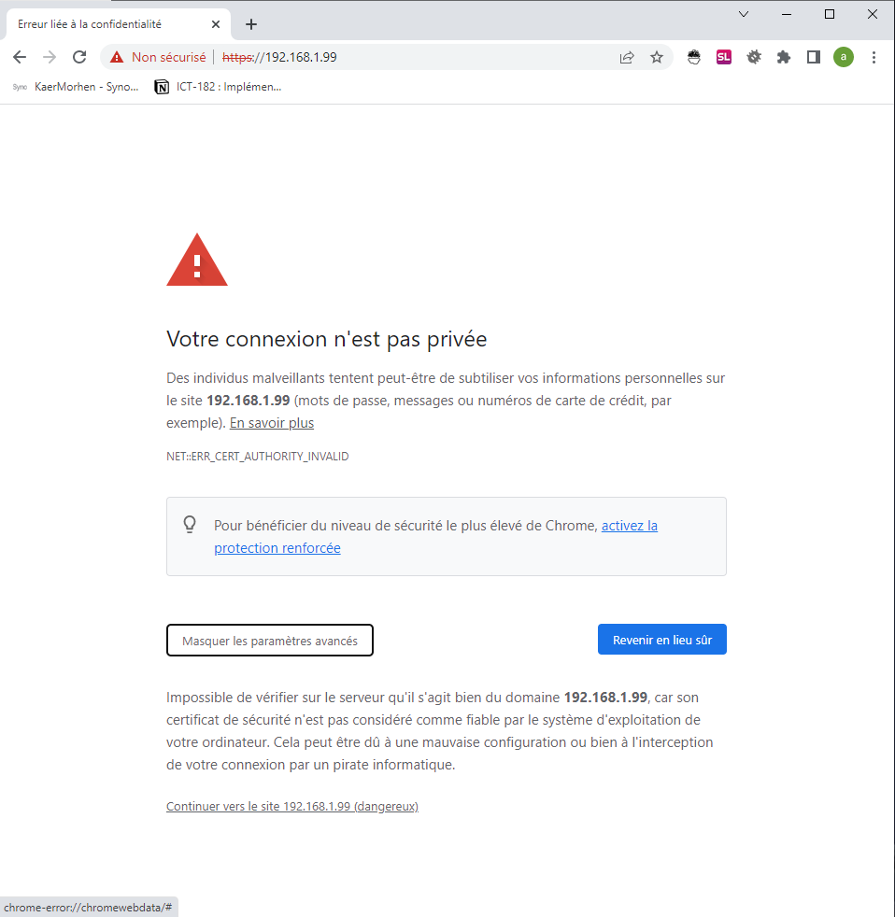

Figure 6 Alerte connexion

Lorsque votre pare-feu est branché correctement, vous devriez arriver à cette page de connexion.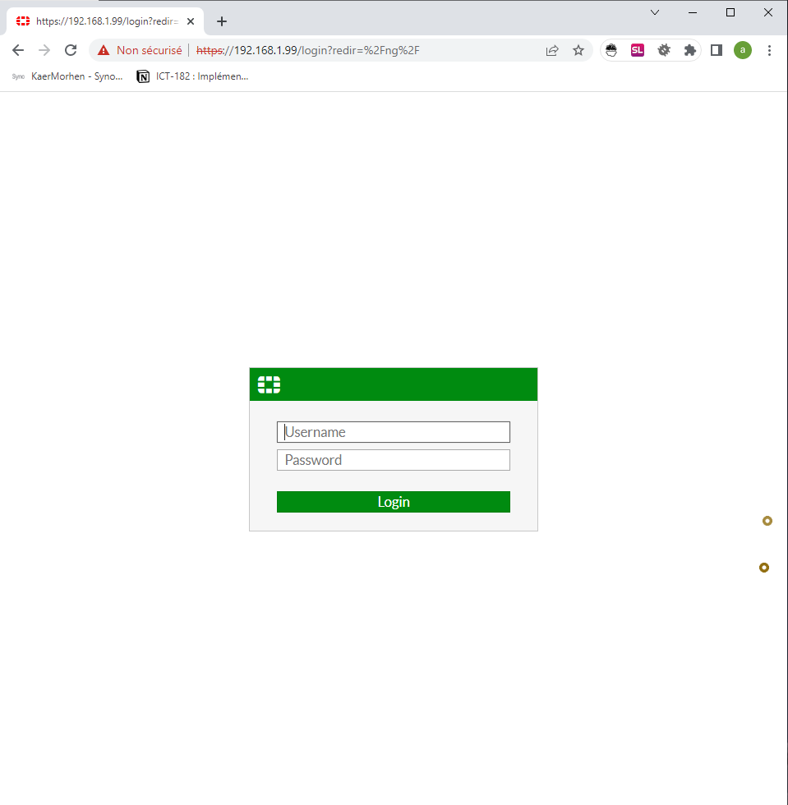

Figure 7 Bienvenue dans l'interface graphique de votre pare-feu Fortinet

# Table des illustrations

Figure 1 Contenu de la boite 2

Figure 2 Front panel 3

Figure 3 Back panel 3

Figure 4 Back panel branché. 4

Figure 5 LEDs de fonctionnement. 4

Figure 6 Alerte connexion 5

Figure 7 Bienvenue dans l'interface graphique de votre pare-feu Fortinet 5